Министерство образования Республики Беларусь

Учреждение образования

БЕЛОРУССКИЙ ГОСУДАРСТВЕННЫЙ УНИВЕРСИТЕТ ИНФОРМАТИКИ И РАДИОЭЛЕКТРОНИКИ

Факультет информационных технологий и управления

Кафедра вычислительных методов и программирования

Дисциплина: программирование графики и звука

ПОЯСНИТЕЛЬНАЯ ЗАПИСКА

к курсовой работе по курсу:

«Теория практической реализации игр»

на тему:

ИГРОВОЕ ПРИЛОЖЕНИЕ «Project Zombo»

БГУИР КП 1-40 05 01-12 109 ПЗ

Студент гр. 024402 Калеников И. А.

Руководитель ассистент каф.

Минск 2023

**Содержание**

**ВВЕДЕНИЕ** 4

**1 ПОСТАНОВКА ЗАДАЧИ И ОБЗОР МЕТОДОВ ЕЕ РЕШЕНИЯ** 6

**2 ДИЗАЙН-ДОКУМЕНТ РАЗРАБАТЫВАЕМОГО ПРИЛОЖЕНИЯ** 8

**3 ОПИСАНИЕ ОСНОВНЫХ АЛГОРИТМОВ** 12

**4 РЕАЛИЗАЦИЯ ВИДЕОЭФФЕКТОВ** 13

**5 РЕАЛИЗАЦИЯ АКУСТИЧЕСКИХ ЭФФЕКТОВ** 14

**6 РЕАЛИЗАЦИЯ UI** 16

**СПИСОК ИСПОЛЬЗОВАННЫХ ИСТОЧНИКОВ** 17

# **ВВЕДЕНИЕ**

В наше время игры стали одним из самых популярных видов развлечений и культуры, наряду с кино и музыкой. Игры предоставляют возможность погрузиться в виртуальный мир и стать героем собственной истории, преодолевая различные препятствия и решая задачи. Они являются привлекательным и увлекательным способом провести свободное время, а для многих стали неотъемлемой частью жизни.

Разработка игр - это сложный и итерационный процесс, который требует знаний и умений в различных областях, и все больше людей хотят научиться создавать свои собственные игры.

В разработке игрового приложения есть много аспектов, которые необходимо учитывать: от выбора платформы и игрового движка до создания интересного сюжета и геймплея. Однако, если правильно спроектировать приложение и уделять внимание каждой детали, можно создать игру, которая будет иметь шанс обрести относительно большую аудиторию, что способствует коммерческой выгоде для разработчика.

Целью данного курсового проектирования является разработка игрового приложения «Project Zombo», дающего возможность игроку, перемещаться с оружием по городской локации, наполненной стаями зомби и убивать их для того, чтобы добраться до цели: антидота, который спасёт человечество.

Задачи, которые необходимо выполнить в ходе выполнения курсового проектирования для достижения поставленных целей:

— разработать дизайн-документ;

— создание игры, используя инструментарий выбранного игрового движка;

— провести тестирование разработанной игры;

— выполнить отладку ошибок, обнаруженных в процессе тестирования.

В данной работе продемонстрировано взаимодействие с игровым движком Unity, а также реализация внешней составляющей приложения, работа с 3D моделями, текстурами, видео и звуковыми эффектами, реализация алгоритмов приложения, пользовательских интерфейсов используя программирование

# **1 ПОСТАНОВКА ЗАДАЧИ И ОБЗОР МЕТОДОВ ЕЕ РЕШЕНИЯ**

Необходимо разработать игровое приложение в рамках требований к курсовому проектированию.

Требования к создаваемой игре:

— наличие видеоэффектов;

— наличие аудио эффектов;

— использование текстур;

— реализация управления, используя мышь и клавиатуру;

— наличие освещения и теней;

— наличие анимаций;

— наличие трехмерной графики;

— наличие пользовательского интерфейса;

— наличие игрового искусственного интеллекта;

— наличие противников, которые могут убить игрока.

Для того, чтобы ускорить процесс разработки игрового приложения, напрямую не взаимодействуя с процессором и регистрами, были разработаны игровые движки. Игровой движок представляет собой набор инструментов и библиотек, которые позволяют создавать игровые миры, обрабатывать входящие данные от игроков, рисовать графику и управлять физикой.

В качестве игрового движка был выбран Unity. Он является одним из самых популярных игровых движков в мире и используется для создания игр для многих платформ, включая мобильные устройства, компьютеры и консоли. Этот движок имеет широкий набор инструментов для создания игровых проектов, включая графический редактор, инструменты моделирования и анимации, а также множество плагинов и расширений.

В данном курсовом проекте был выбран игровой движок Unity по нескольким причинам:

— Кроссплатформенность: Unity позволяет создавать игры для разных платформ, таких как iOS, Android, Windows, Mac, Xbox, PlayStation и другие;

— Легкость использования: Unity имеет простой и интуитивно понятный интерфейс, который делает процесс создания игр более доступным для начинающих разработчиков;

— Крупное сообщество: Unity имеет большое и активное сообщество, которое создает и делится своими ресурсами, инструментами и советами, что помогает ускорить процесс разработки;

— Готовые решения: Unity поставляется с множеством готовых решений, таких как моделирование физики, обработка аудио и видео, интеграция рекламы и многое другое, что помогает сократить время разработки и снизить затраты;

— Возможности многопользовательской игры: Unity имеет возможности для создания многопользовательских игр, что позволяет создавать совместный геймплей и добавлять социальные функции в игру;

— Низкая стоимость: Unity предлагает бесплатную версию для начинающих разработчиков.

# **2 ДИЗАЙН-ДОКУМЕНТ РАЗРАБАТЫВАЕМОГО ПРИЛОЖЕНИЯ**

Дизайн-документ (Game Design Document, GDD) — это основной документ, который описывает все аспекты создаваемой игры, включая ее концепцию, геймплей, арт-направление, звуковое сопровождение, уровни и прочие элементы. Он помогает разработчикам лучше понимать задачи и цели игры, определять и координировать свою работу, а также снижает вероятность недопонимания между различными членами команды. Может изменяться на протяжении всего процесса разработки в зависимости от изменения требований и целей проекта.

Дизайн документ разрабатываемого игрового приложения имеет вид:

Название разрабатываемого игрового приложения: Project Zombo.

Сеттинг: зомби апокалипсис.

Жанр: шутер от первого лица

Платформа: персональные компьютеры

Целевая аудитория: мужская 16 – 25 лет.

**Основные механики**

1. Передвижение персонажа.

Игрок может передвигаться назад и вперёд. Не имеет прыжка. Может передвигаться вертикально, по наклонным платформам.

1. Стрельба из оружия.

Стрельба реализуется нажатием на левую кнопку мыши, без возможности дополнительного прицеливания. Пули реализованы физическим движком. При попадании в противника наносят урон. Оружие имеет перезарядку.

1. Лечение.

На карте генерируются аптечки. При заходе в радиус подбора игрок возобновляет определенный запас здоровья. Если здоровье полное, то аптечку подобрать нельзя. Сделать поле Health в редакторе для дополнительной настройки этой механики.

1. Пополнение патронов.

На карте генерируются мини-ящики. При заходе в радиус подбора игроку добавляют количество патронов в запасе. Если количество патрон максимальное ящик подобрать нельзя.

5. Получение урона.

Главный герой получает урон от противников, если находиться в радиусе его атаки. Во время получения урона проигрывается звук стонов человека.

6. Преследование персонажа противниками и зоне видимости.

Противники имеют зону видимости. Если игрок в неё заходит, то противник начинает преследовать игрока, строя путь, объекты, находящиеся между игроком и противником. При выходе из зоны видимости противник останавливается. Также при стрельбе противники некоторое время идут на место источник выстрела.

**Пользовательский интерфейс**

1. Отображение патронов и здоровья;

Статистика патронов и здоровья должна располагаться в одном месте, чтобы пользователь мог одновременно отслеживать несколько показателей. Данная статистика будет находиться в нижнем правом углу.

Патроны должны быть показаны в численном значении в формате сколько можно выстрелить/сколько всего в запасе. На референсе патроны изображены под синей центральной полосой.

Здоровье будет иметь только полосу зеленого цвета, без цифр, и эквивалентно зависеть от количества здоровья игрока.

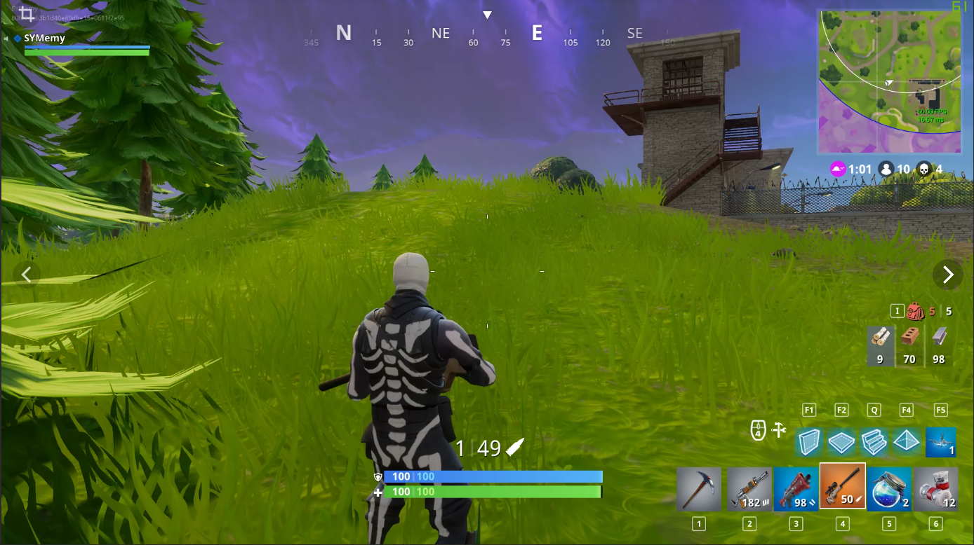

Рисунок 1 – Референс патронов и здоровья

1. Главное меню.

Главное меню состоит из двух кнопок: старта игры, выхода из игры. Задний фон выполнен в сеттинге пост апокалипсиса, преобладают темные оттенки.

1. Меню паузы.

Точно такое же, как и главное меню. Текст кнопки выхода из игры заменяется на текст выхода в главное меню. Вместо начала игры игрок продолжает игру.

**Модели**

1. Противники.

Модели в реалистичном формате. Виды противников: зомби мужского и женского пола. Одежда порвана или отсутствует, кожа в местах разорвана. Каждый противник должен иметь минимум четыре анимации: бездействие, ходьба, атака, смерть.

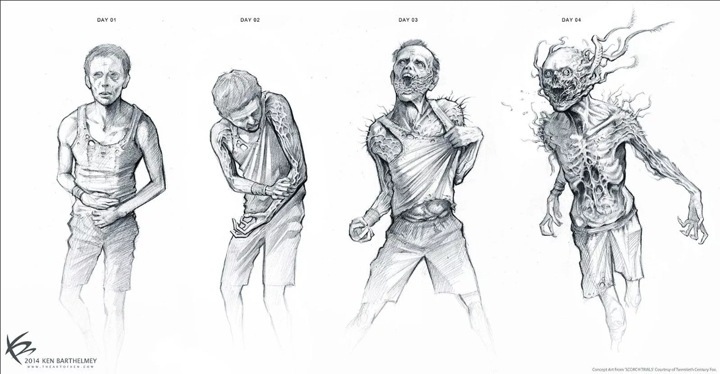

Рисунок 1 – Референс зомби

1. Декоративные предметы.

Предназначены для создания соответствующей игровой атмосферы пост-апокалипсиса. Преобладающие модели покрыты ржавчиной, имеют разбитый вид. Перечень моделей: машины, лавочки, мусорные баи, мешки с трупами, чемоданы, кости, знаки, основная уличная атрибутика, бочки, холодильники, ящики, диваны.

**Звуковые эффекты**

1. Звуки противников;

Каждый противник должен иметь минимум два звука: базовый звук и звук атаки. Базовый звук проигрывается всегда, кроме момента атаки игрока.

1. Звуки оружия.

Оружие должно иметь два звуковых эффекта: звук стрельбы и звук перезарядки. Звуки должны имитировать настоящее оружие АК-47.

3. Звуки окружения.

Будут создавать атмосферу игры. Перечень звуков: хлопание лопастями вертолёта, падение банок в переулке, различные крики людей, разбивание стекла, отдалённые взрывы, сигнализация машин, сирены чрезвычайных служб.

**Визуальные эффекты**

1. Выстрел из оружия

При выстреле из оружия должна появиться мгновенная вспышка света и из дульной части оружия должен выходить дым.

1. Попадание по противнику

При нанесении урона по противнику из его тела вылетают кровавые частицы.

1. Получение урона от противника.

При получении урона экран игрока покрывается кровавыми пятнами по бокам.

**Игровая карта**

Игровая карта – центральная часть города. Для избежания передвижения игрока в непредназначенные для этого места в этих местах будут находиться различные преграды: заборы, обломки бетона, машины. На карте для игрока размещены аптечки, коробки с патронами. На карте находятся зоны, где находиться толпы зомби. При полном прохождении всей локации игрок полностью проходит игру. Путь игрока на карте обозначен зелеными стрелками. Красный круг – место начала игры. Зелёный круг – место, до которого игрок должен добраться. Фиолетовые прямоугольники – места, где находяться зомби. Размещение звуков, передающих атмосферу игры разместить на усмотрение фантазии художника.



Рисунок 1 – Карта передвижения игрока

**Сюжет**

Мир захвачен зомби-эпидемией. Человечество находится на грани вымирания, и вы, как член последнего выжившего отряда, должны бороться за выживание. Вы играете за выжившего, который ищет способ добраться до бункера, расположенного в нескольких кварталов от вас. Ваша задача состоит в том, чтобы проходить через зараженные территории, уничтожая зомби, пополняя уровень здоровья и количество патронов. Но нужно быть осторожным, зомби не прекращают своих атак, и с каждой новой локацией их становиться больше.

# **3 ОПИСАНИЕ ОСНОВНЫХ АЛГОРИТМОВ**

**Передвижение персонажа.**

Игрок использует физическую логику игрового движка для передвижения. При нажатии на кнопки W,A,S,D игрок будет передвигаться в заданном направлении.

**Вращение камерой**

Игровая камера будет следовать в сторону, куда игрок переместил мышь в реальном времени.

**Преследование игрока противниками**

Данный скрипт устанавливается на противников и отслеживается в режиме реального времени. Есть два радиуса в которых скрипт работает: дальность видимости и дистанция для атаки. При заходе игрока в первый радиус у противника срабатывает анимация и он начинает двигаться в сторону игрока. Во втором радиусе, если противник и игрок находится на близком расстоянии, то противник атакует игрока. В ином случае противник теряет из виду игрока и просто стоит на месте. Если игрок начнёт стрелять, то противники будут идти на звуковой источник выстрела.

**Попадание пули в противника**

Логику нанесения урона обрабатывает класс “Bullet”. Данный объект создается во время выстрела из оружия и при себе также имеет коллайдер. Если пуля столкнулась с коллайдером с тегом “Enemy”, то противнику наноситься урон, равный полю “_damage”, и префаб пули убирается из сцены и переходит с пул обхектов.

**Нанесение урона игроку**

Если игрок зашел в радиус действия атаки противника, то срабатывает анимация атаки противника. На конец данной анимации настроено событие, при срабатывании которого срабатывает событие “OnHealthChange”, которое сигнализирует о том, чтобы игроку снялось здоровье.

**Паттерн “Object Pool” для хранения объектов**

Данный паттерн был выбран для оптимизации. До его использования нужно было постоянно использовать функции Юнити: Instantiate и Destroy, что вызывало просадки в количестве кадров в секунду. После внедрения данного паттерна определённое количество пуль создается на этапе загрузки игры и сразу отключаются со сцены: флаг OnEnable стоит на False. При необходимости их использования флаг OnEnable выставляется на True и пули выполняют свою функцию.

# **4 РЕАЛИЗАЦИЯ ВИДЕОЭФФЕКТОВ**

Для создания видеоэффектов в игровом приложении была использована система частиц, встроенная в движок Unity.

Системы частиц была использованы при выстреле из оружия вместе с появлением вспышки. С дульной части оружия в очень короткий промежуток времени выходит белый дым и исчезает.

Был использован бесплатный набор из магазина ассетов: огненных визуальных эффектов, в котором был набор различных систем частиц, звукового сопровождения и световых источников. Для размещения огня и прочих эффектов из этого набора нужно зайти в папку “Prefabs” этого ассета, выбрать нужный вариант и перетащить его на сцену.

Также для создания атмосферного прохождения параметры глобального источника света “Directional light” были выставлены на минимальные значения для создания тёмного освещения. Для подсветки дороги игроку был использован тип освещения “Spot light”: свет как из фонарика, – и был присоединён к модели в виде уличного фонаря.

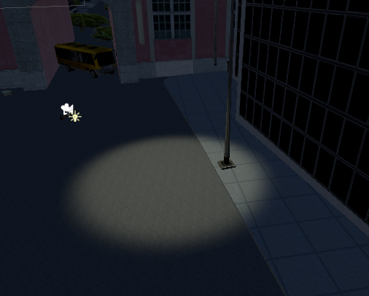

Рисунок 1. Подсветка дороги с помощью “Spot light”

# **5 РЕАЛИЗАЦИЯ АКУСТИЧЕСКИХ ЭФФЕКТОВ**

Звуки для приложения были взяты с открытых веб-ресурсов, обработаны в программе Audacity и затем импортированы в Unity в формате “.wav”. Для звука оружия: выстрелы и перезарядка, были взяты реальные звуки оружия АК-47. Для придания атмосферности геймплея были добавлены: звуки вертолёта, кричащих людей вдалеке, пожар, сигнализации. Источники данных звуков располагаются на игровой сцене. Каждый звук окружения настраивался вручную в зависимости от местности.

При работе со звуком основным компонентом для настройки был “AudioSource”. Он имеет множество параметров, которые можно настроить, такие как выбор аудиофайла для воспроизведения, настройка громкости, настройка позиции и ориентации источника звука в пространстве, настройка пространственной зоны, где звук будет слышен.

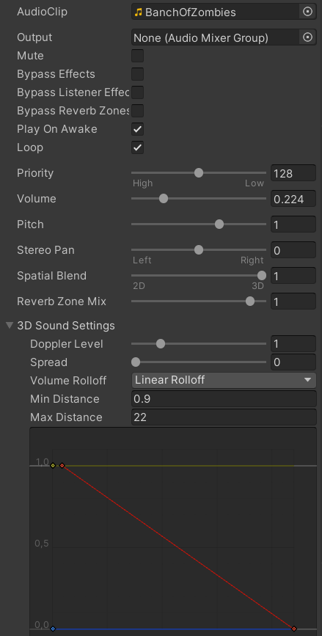

Рисунок 1 – Настройка звука орды зомби

**\**

# **6 РЕАЛИЗАЦИЯ UI**

Пользовательский интерфейс был реализован в графическом редакторе Figma. Для создания интерфейса в сеттинге зомби-апокалипсис были использованы шрифты Butcherman Caps.

Задний фон был сгенерирован при помощи искусственного интеллекта с помощью запроса: “background zombie city apocalypse videogame”.

В разрабатываемом приложении два интерфейса: главное меню и меню паузы.

Главное меню содержит две активные кнопки: старт и выход. Кнопка старт запускает игровую сессию, а кнопка выход закрывает игровое приложение.

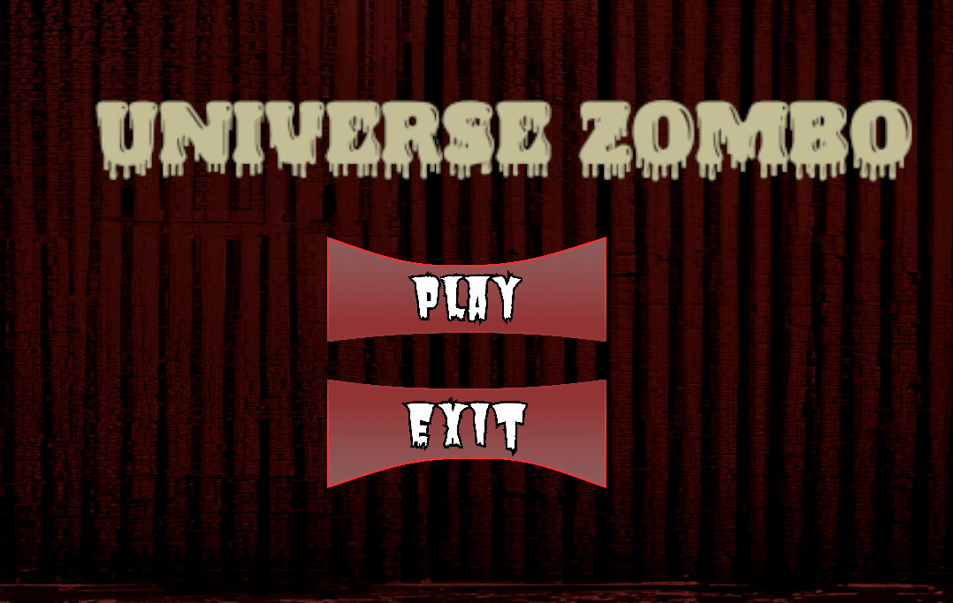

Рисунок 1 – Главное меню

Меню паузы. Игра полностью останавливается. С данного меню можно продолжить игровой процесс при нажатии кнопки продолжить. При нажатии на кнопку вернутся в главное меню игрок попадает в главное меню.

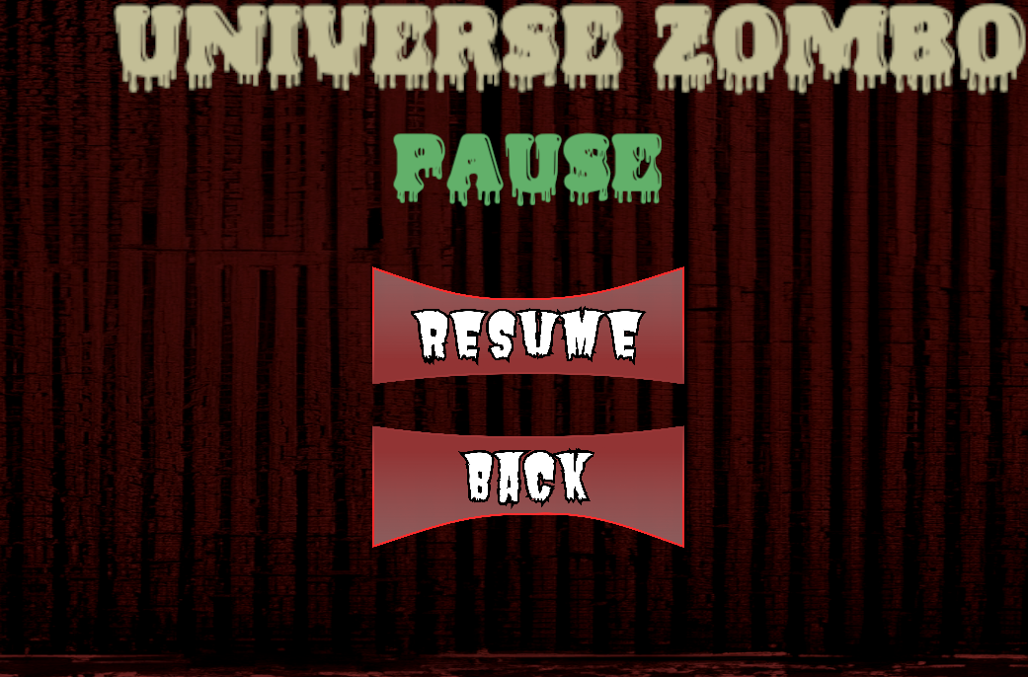

Рисунок 2 – Меню паузы

Также во время основного игрового процесса будут отображены игровые показатели игрока: количество патронов и уровень здоровья. При изменении потере игроком здоровья или выстреле из оружия интерфейс будет изменять свои показатели моментально.

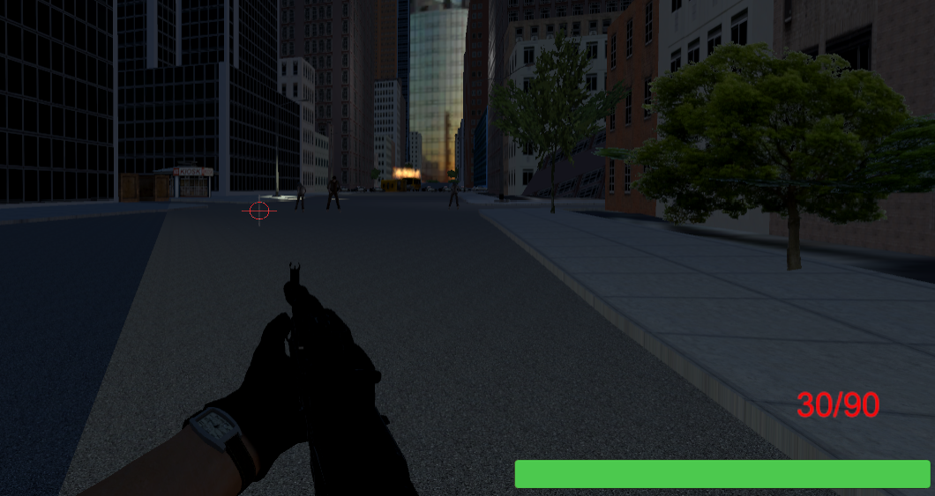

Рисунок 3 – Отображение важных показателей игрока

# **СПИСОК ИСПОЛЬЗОВАННЫХ ИСТОЧНИКОВ**

[1] Отчет об играх для ПК и консолей за 2023 год [Электронный ресурс]. – Электронные данные. – Режим доступа: https://newzoo.com/resources/trend-reports/pc-console-gaming-report-2023.

[2] Real New York City Vol. 1 [Электронный ресурс]. – Электронные данные. – Режим доступа: <https://assetstore.unity.com/packages/3d/environments/urban/real-new-york-city-vol-1-208247>.

[3] Mixamo. Оживитесь. Анимируйте 3D-персонажей для игр, фильмов и многого другого. [Электронный ресурс]. – Электронные данные. – Режим доступа: https://www.mixamo.com/#/